Сценарий осеннего праздника
«Я живу в России»
для детей старшего дошкольного возраста.

Автор: Манохина Наталья Дмитриевна, музыкальный руководитель, высшая квалификационная категория, МДОУ «ЦРР – детский сад №4 посёлок Майский Белгородского района Белгородской области»

Цель: способствовать формированию нравственно – патриотических чувств у дошкольников через любовь к Родине, родному краю.

Задачи:
- развивать чувства гордости за достижения Родины; за то, что мы Россияне.
- воспитывать любовь к природе и её красоте;
- воспитывать чувство уважения к искусству своего народа;
-продолжать обогащать музыкальные впечатления детей, вызывая эмоциональный отклик при исполнении песен, плясок, игр.

Интеграция с образовательными областями:
- Физическое развитие
- Социально-коммуникативное развитие
- Познавательное развитие
- Речевое развитие
- Художественно-эстетическое развитие

Развивающая среда:
фортепиано, нотный и аудиоматериал, музыкальный центр, слайды презентации, экран, мультимедийный проектор, оформление центральной стены и зала, флаг России, атрибуты к танцам, песням, русские музыкальные инструменты: балалайки, гармонь.

Ход праздника:
Вход детей в зал с музыкальной композицией на песню «Я живу в России», муз. В.Цветкова, сл. Н.Загуменниковой.
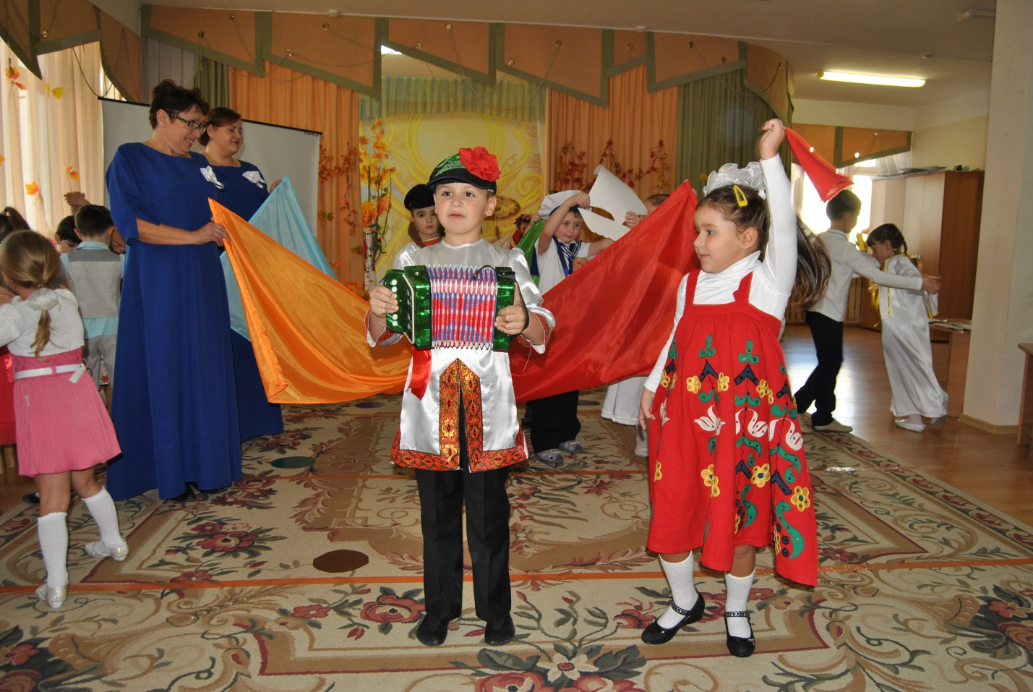

1.Ведущий: Наш праздник называется «Я живу в России». Россия прекрасна во все времена года, но осенью особенно хороша.

2.Ведущий: Мы русские люди, мы живем в великой, замечательной стране с богатыми традициями, историей, талантливыми людьми и нам есть чем гордиться.
( На экране демонстрируются слайды: поля, реки, луга, карта России)

Дети читают стихи:
1.Вижу чудное приволье,
Вижу нивы и поля,
Это русское раздолье,
Это русская земля.

2. Вижу горы-исполины,
Вижу реки и моря,
Это русские картины,
Это Родина моя!

3. Слышу песни жаворонка,
Слышу трели соловья,
Это русская сторонка,
Это Родина моя!

4.Вот она Россия, наша страна,
Очень и очень большая она,
Россия - Родина, наш дом,
Где вместе с вами мы живем!

5. Наша страна Россией зовется,
Пусть мирное небо сияет над ней,
Пусть сердце наполнится радостью, счастьем,
Пусть песни поют миллионы людей!
Дети исполняют песню «Моя Россия», муз.Струве

6. Очень весело всем нам –
Дружной детворе,
Отмечаем мы в саду
Праздник в октябре.

7 .Над полями, над лугами «Гимн» несется в синеву,
Нет земли родней, желанней –
В России я, друзья, живу!

Ведущий: Послушаем главную песню страны - Гимн нашей Родины.

Звучит в записи фрагмент «Гимн России». Все поют стоя.

8. Куда ни посмотри - и там, и тут
Знамена великой России цветут!

На экране слайд: флаг России.

9.Три цвета на флаге России:
Красный, белый, синий.
С красной полоской флаг –
В ней кровь отцов и дедов,
С красным цветом Россией
Добыты честь и победа!

10. Синяя полоса - цвет неба ясного,
Чтоб жизнь в нашей стране была прекрасная!
Белый цвет - в нем добро, любовь, чистота,
Мы хотим жить в дружбе и мире всегда!

13. Величава и красива
В любое время наша Россия!
Но осенью особенно хороша –
Так и поет русская душа!
Вместе: Осень, осень, в гости просим!

На экране виды осени в России.
Звучит песня «Осень наступила» , муз. О.Поляковой

Под музыку в зале появляется девочка – Осень.
Осень: Лес и парки я одела
В разноцветный свой наряд,
И осинки, и рябинки
Вышли, словно на парад,
Собрала все урожаи,
Засеваю вновь поля,
К югу птиц я отправляю,
Вы узнали все меня?
Я пришла сегодня, дети,
Праздник вместе с вами встретить.

В зал на самокате въезжает ребёнок – почтальон с сумкой, в которой находятся газеты и журналы для детей.

Почтальон. Почтальон приносит в дом
Письма, журналы, газеты,
Раздает открытки он,
Веселые конверты!

Ведущий: Ну-ка, подходите,
Почту, дети, получите!

Почтальон раздаёт газеты и журналы детям, которые подходят к нему.

Ведущий: Спасибо, дорогой почтальон, за доставку корреспонденции.
Хотите узнать, дорогие дети,
Какие новости пишут в газете?

На экране слайды: стройка, уборка урожая на огороде и в саду.

Ребенок (держит газету):
Пишут новости на первой странице,
Как народ живет, работает, веселится,
Что строят, какой урожай в стране,
Что праздник наступит у нас в ноябре.

Ребенок (держит журнал):
Как зерно в закрома засыпают,
Что в огородах, садах поспевает.
Что стали длиннее ночи,
А дни намного короче.

Ведущий: Осенью на Руси собирают богатый урожай! Что же Осень щедро приносит на Руси?

Ребёнок:
Осень милая, осень славная,
Осень-матушка принесет:
Щи в горшочке,
Лепешки в ладошке,
Краюшку за пазухой,
А груши в переднике!

Звучит музыка, дети становятся в хоровод вокруг Осени.
Хоровод «Что нам Осень принесёт», муз. З. Левиной, сл. Л. Некрасовой.

Ведущий: Да, друзья, Осень щедра на урожай. На огородах собрали все овощи, сделали заготовки на зиму.
Потрудились, пора и отдохнуть.

Осень: Приглашаю всех поиграть.
Ведущий: А игра называется «Соберём урожай овощей». А помогать нам будут родители.
Ведущий вызывает 8 детей. Четверо из них встают на одну линию, на расстоянии друг от друга на 1-1.5 м. Перед каждым лежит обруч – это грядка, в обруче овощи одинакового вида (5-6 шт.): в одном картошка, во втором - морковь, в третьем - лук, в четвёртом – капуста. Напротив каждого ребёнка, на расстоянии примерно10м, стоит помощник – родитель с мешком в руках. Помощники наклонены к мешкам, держат мешки открытыми. По сигналу ведущего: «Раз – два – три! Урожай собери!» дети берут по одному овощу из обруча, бегут к своим помощникам, кладут овощ в мешок, возвращаются к своей грядке. Снова берут овощ и бегут к помощникам. И так до тех пор, пока овощи с грядки не будут убраны. Побеждает та команда, которая первыми уберёт урожай с грядки.
Конкурс «Соберём урожай овощей»
Дети читают стихи:
1.Здравствуй, осень золотая.
Твой наряд всех поражает.
Много злата – серебра, и красива, и щедра.

2.Падают с ветки жёлтые монетки,
Под ногами целый клад!
Это осень золотая дарит листья , не считая!
Золотые дарит листья
Вам и нам и всем подряд!
Танец девочек с осенними веточками.

На экране: пейзаж дождливой осени, полёт журавлей.
Дети выходят с корреспонденцией в руках:
Ребёнок (держит газету):
Уж небо осенью дышало,
Уж реже солнышко блистало,
Короче становился день,
Лесов таинственная сень
С печальным шумом обнажалась.

Ребёнок (держит журнал):
Ложился на поля туман,
Гусей крикливый караван
Тянулся к югу:
Приближалась
Довольно скучная пора,
Стоял ноябрь уж у двора.
Ведущий:
Кто из ребят отгадал,
Какой русский поэт о такой осени в России написал?
Дети:
Александр Сергеевич Пушкин.
На экране слайд: портрет А.С.Пушкина

Ведущий: Да, дети, о красоте осени в России, о её очаровании писали многие поэты и композиторы.
А как на Руси любили весёлую пляску под гармонь и балалайку!
Девочка:
Засиделись наши ноги,
Надо их размять немного,
Раздайся народ,
К тебе пляска идет.
Словно радуга живая
В ярких красках расцвела.
Огневая, вихревая, пляска русская пошла.
Мальчик: Балалайка, балалайка,
Веселее заиграй-ка,
Чтоб печали все ушли,
Чтобы ноги в пляс пошли
Подгруппа девочек и мальчиков исполняют « Танец с балалайками», текст Т. Морозовой

На экране слайды: природа, стройки, поля Белгородского края.
Ребёнок.
Мой край живописный,
Район Белгородский,
Легенда и песня, святая земля!
Дубравы и пашни, и недра глубинные,
Горжусь я тобою, моя сторона!

Ребёнок.
Хороша ты, земля Белгородская
И куда бы ни вскинул свой взгляд,
Всюду стройки, раздолье широкое,
Колосистые нивы шумят!
Девочки исполняют «Танец с колосьями»
( в конце танца Осень выносит на полотенце букет из колосьев, воспитатель поднос с пирогами)
Осень:
Под тёплым солнцем вырастая,
Мы дружно, весело живём,
Россия, милая, родная,
Цвети и крепни с каждым днём!

Ведущий: Везут на элеваторы зерно –
И скоро будет смолото оно.
А из муки на хлебокомбинатах
Нам с вами выпекают хлеб, ребята.

Ведущий: Наш праздник подошёл к концу, приглашаю всех в группу на чай с пирогами.

